苏州大学实验报告
院、系 | 计算机学院 |  | 年级专业 |  | 17计科 |  | 姓名 | 魏军杰 | 学号 | 1727405175
课程名称 |  | 软件工程 |  |  |  |  |  |  | 成绩
指导教师 |  | 陈越 |  | 同组实验者 |  | 无 |  | 实验日期 | 2019年11月19日

实 验 名 称 | 实验五 设计模式初步

- 实验目的
- 了解设计模式的最基本的概念；
- 能编写简单工厂模式的程序
- 实验内容
请用Java编写一个计算程序，要求输入2个数和运算符（加减乘除），得到结果。请根据实验步骤依次进行。

实验报告在2019年12月31日前提交即可。所有程序代码打包后当作附件上传。

- 实验步骤和结果
- 请直接在main函数中编写代码，完成计算功能。请把相关代码粘贴在下面。 请问，这样编写代码，有什么好处，以及存在什么问题？
存在的问题：代码不能重用，难以维护，不容易再添加新的运算

public static void main(String[] args) throws IOException {

Scanner sc = new Scanner(System.in);
int x1,x2;
x1 = sc.nextInt();
x2 = sc.nextInt();
String opt = sc.next();
sc.close();

if(opt.contentEquals("+")) {
System.out.println(x1+x2);
}
else {
if (opt.contentEquals("-")) {
System.out.println(x1-x2);
}
else {
if(opt.contentEquals("*")) {
System.out.println(x1*x2);
}
else {
if (opt.contentEquals("/")) {
System.out.println(x1/x2);
}
}
}
}
}

- 请用面向对象的封装技术，将运算封装为一个类Operation，传入2个数字和运算符，得出结果。请问，这样编写代码，有什么好处？又存在哪些不足？ 此处只需要回答问题，并且画出类图。代码请打包上传。
好处：代码能重用
不足：难以维护，不容易再添加新的运算
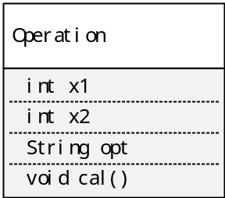

package cal;

public class Operation {
private int x1, x2;
private String opt;

public Operation(int x1, int x2, String opt) {
this.x1 = x1;
this.x2 = x2;
this.opt = opt;
}

public void cal() {
if (opt.contentEquals("+")) {
System.out.println(x1 + x2);
} else {
if (opt.contentEquals("-")) {
System.out.println(x1 - x2);
} else {
if (opt.contentEquals("*")) {
System.out.println(x1 * x2);
} else {
if (opt.contentEquals("/")) {
System.out.println(x1 / x2);
}
}
}
}
}

public static void main(String argu[]) {
Operation opt = new Operation(12, 23, "*");
opt.cal();
}
}

3）第二步只用到了面向对象的封装技术，将业务和界面分离了。但是当增加一个新的运算符的时候，比如增加一个power(a,b)， a的b次方时，要直接修改了包含加减乘除法的Operation类。（这在很多情况下，是非常危险的，比如某个类完成的是密码校验，针对不同类型用户，采用不同的算法判断密码是否合法。如果能够直接修改这个类，程序员完全可以把自己弄成超级用户。） 所以现在请采用面向对象程序设计的多态和继承，将加、减、乘、除等运算分离，每个运算，封装为一个类。请自学简单工厂模式，网上百度这个关键字即可，然后用简单工厂模式，来实现计算器的功能。此处只需要回答问题，并且画出类图。代码请打包上传

优点：根据条件选择要实例化的类，可以修改类的内容
缺点：违反了开闭原则，增加新产品需要改大量代码
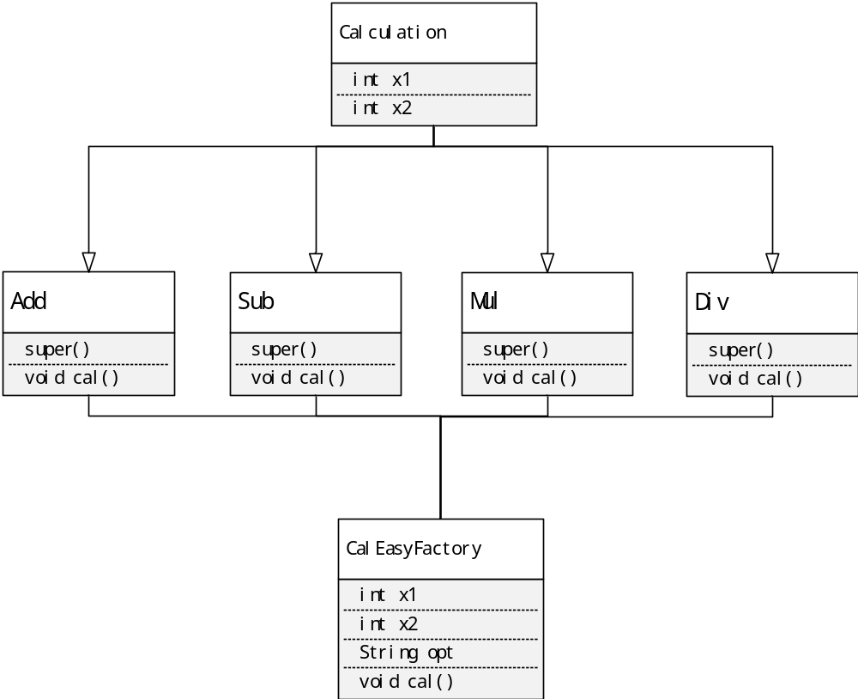
Calculation.java
package cal;

public class Calculation {
protected int x1,x2;
public Calculation(int x1,int x2) {
this.x1 = x1;
this.x2 = x2;
}
}

Add.java
package cal;

public class Add extends Calculation {
public Add(int x1, int x2) {
super(x1, x2);
}

public void cal() {
System.out.println(this.x1 + this.x2);
}
}

Sub,java
package cal;

public class Sub extends Calculation {

public Sub(int x1, int x2) {
super(x1, x2);
}

public void cal() {
System.out.print(this.x1-this.x2);
}
}

Mul.java
package cal;

public class Mul extends Calculation {

public Mul(int x1, int x2) {
super(x1, x2);
}

public void cal() {
System.out.print(this.x1*this.x2);
}
}

Div.java
package cal;

public class Div extends Calculation {

public Div(int x1, int x2) {
super(x1, x2);
}

public void cal() {
System.out.print(this.x1/this.x2);
}
}

CalEasyFactory.java
package cal;

public class CalEasyFactory {
private int x1, x2;
private String opt;

public CalEasyFactory(int x1, int x2, String opt) {
this.x1 = x1;
this.x2 = x2;
this.opt = opt;
}

public void cal() {
if (opt.contentEquals("+")) {
Add add = new Add(this.x1, this.x2);
add.cal();
} else {
if (opt.contentEquals("-")) {
Sub sub = new Sub(this.x1, this.x2);
sub.cal();
} else {
if (opt.contentEquals("*")) {
Mul mul = new Mul(this.x1, this.x2);
mul.cal();
} else {
if (opt.contentEquals("/")) {
Div div = new Div(this.x1, this.x2);
div.cal();
}
}
}
}
}
}

- 第三步的代码还存在一些问题，因为所有的运算符对象，都在一个工厂中产生。如果增加一个新运算符，首先要编写实现这个运算符的类，然后还要更改这个工厂的代码（已经比要更改包含加减乘除算法的第二步骤的代码好的多了）。请自学 工厂模式， 修改代码，请比较简单工厂和工厂模式各自的优缺点。 此处只需回答问题，画出类图。代码请打包上传

优点：它定义了用于创建对象的接口，让子类决定实例化哪一个类，对简单工厂模式进行进一步封装，克服了简单工厂模式的缺点
缺点：每增加一个产品，相应的也要增加一个子工厂，加大了额外的开发量。

